Детям о Крещении Господнем: история, обычаи, традиции
Крещение Господне празднуется 19 января. Согласно Библии 19 января в 30-летнем возрасте был крещен Иисус Христос. Праздник Крещения имеет два названия. Его называют еще Богоявлением.
16+

Что такое крещение?
В переводе с греческого слово «крещение» означает «погружение в воду». Ещ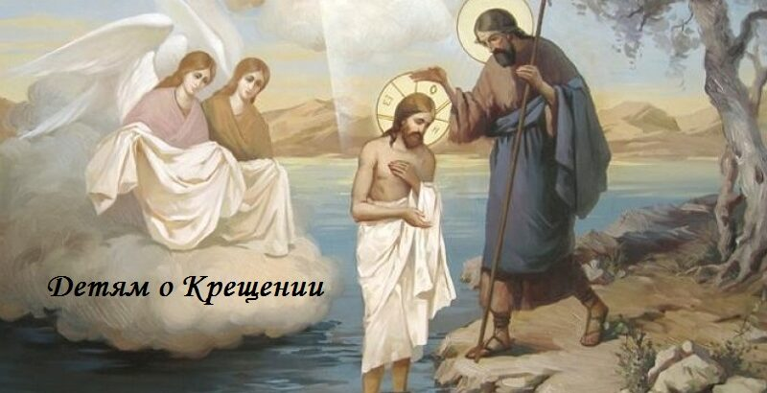е с давних времен вода считается символом очищения, поэтому используется в разных обрядах.
Когда священник крестит младенца, он после молитвы погружает его в священный сосуд — купель — и сразу же вынимает оттуда, передавая крестным родителям. Окуная ребенка в воду, священник смывает с него возможное зло, и, называя новым именем, защищает от происков злых духов.
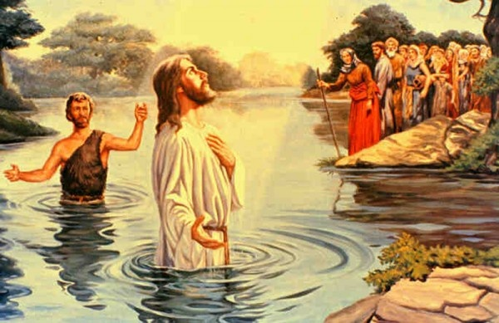

Крещение Господне для детей: как рассказать о празднике
Предшественником Иисуса Христа в служении людям был Иоанн Креститель.
По церковному преданию он родился раньше Христа и должен был исполнить очень важную задачу — подготовить народ к приходу Спасителя.
Еще совсем молодым Иоанн ушел жить в пустыню. О нем узнали окрестные жители и стали приходить посмотреть на него и послушать его слова. Он говорил: «Покайтесь в грехах своих — приблизилось Царство небесное, готовьтесь принять Спасителя. Он идет за мной. Креститесь в знак покаяния, я крещу вас водой, а Он будет крестить Духом Святым».
Многие верили Иоанну, каялись и крестились в реке Иордан. С тех пор Иоанна стали называть Крестителем, а Предтечей его назвали потому, что он готовил людей к приходу Иисуса Христа и появился раньше Него.
Своим погружением каждый человек, покаявшийся в грехах, подтверждал желание начать новую, безгрешную жизнь.
Согласно Библии, в этот день в толпе людей появился Иисус и сказал, что тоже хочет креститься, несмотря на то, что не имеет никакого греха. Тогда Иоанном была сказана фраза, что Иисус берет на себя грехи всех людей.
До тридцати лет Иисус Христос жил в Назарете с Пречистою Матерью Девою Мариею и Иосифом.
Когда Иисусу исполнилось тридцать лет, он пришел на Иордан, чтобы креститься от Иоанна. Бог поведал Иоанну, что это не простой человек, а Сын Божий.
Когда Иоанн увидел Христа, он сразу его узнал и сказал об этом людям, которые в это время были рядом с ними. Христос послушал Иоанна и попросил, чтобы тот крестил его тоже. Иоанн долго отказывался и говорил Христу, что это он сам должен креститься у Него. Но Христос настаивал, и, в конце концов, Иоанн крестил и его тоже.
В процессе крещения Иисус вошел в реку, Иоанн положил свои руки ему на голову и Христос окунулся в воду. Когда Иисус вышел из воды, над ним раскрылось Небо. На него в виде белого голубя спустился Дух Святой и был слышен с Неба голос Бога Отца: «Сей есть Сын Мой возлюбленный, в котором все Мое благоволение».
Крестившись от Иоанна, Христос исполнил «правду», то есть верность и послушание заповедям Божьим. Святой Иоанн Предтеча принял от Бога повеление крестить народ в знак очищения грехов. Как человек, Христос должен был исполнить эту заповедь. Этим Он подтвердил святость и величие действий Иоанна, а христианам дал пример послушания воле Божьей и смирения.
Своим крещением в Иордане Иисус Христос положил начало таинству крещения одному из семи главных церковных таинств, через которое человек как бы заново рождается для жизни во Христе.
Праздник Крещения называют еще Богоявлением, потому что при Крещении Господа было явление всех Лиц Святой Троицы: Голос Бога Отца, который назвал Христа своим сыном, Сын Божий крестился от рук Иоанна в реке Иордан, а Дух Святой в виде голубя сошел на Сына.
Этот праздник еще называется днем Просвещения и праздником Светов, потому что Бог есть Свет, он явился просветить и спасти падший человеческий род.

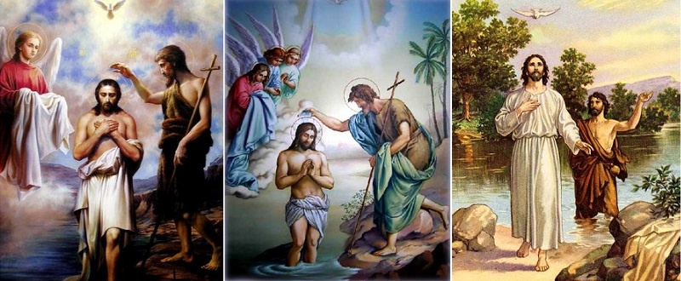

Детям о Крещении Господнем: обычаи и традиции
В этот день совершается великое освящение воды, которую люди берут в свои дома и сохраняют в течение года. Считается, что вода во всех источниках и колодцах становится священной. Самые смелые христиане в этот день окунаются в реке, в освященной ледяной воде.
Хранят крещенскую воду дома до следующего праздника Крещения. Эта освящённая вода имеет чудесное свойство не портиться в течение года и даже многих лет. Ее нужно хранить в стеклянной посуде и пить понемножечку по утрам натощак, особенно если что-то болит. Кроме того, крещенской водой можно окропить свой дом, комнату, рабочее место. Такое окропление создает особую благодатную духовную атмосферу.
День, предшествующий празднику Крещения, называется Крещенским сочельником. Так же, как и Рождественский сочельник, это – день строгого поста, которым заканчиваются святки – праздничные дни после Рождества. В народе существовало убеждение, что в крещенский сочельник, открывается небо и требует особенного подъема в молитвенном настроении. Для изгнания злых духов в часы крещенского сочельника на дверях и окнах принято было ставить кресты мелом.
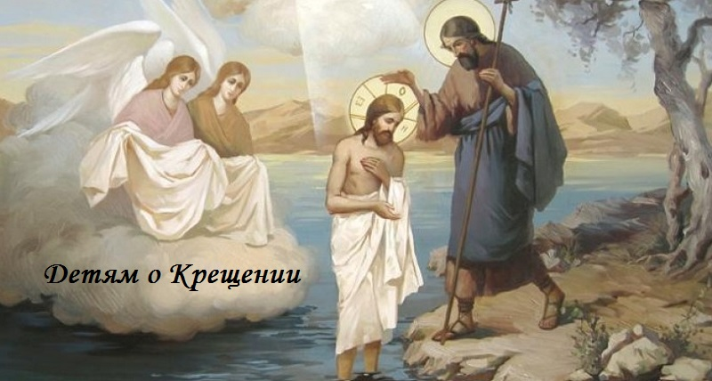

Детям о Крещении Господнем в стихах
Нам из Ветхого Завета
Этот светлый праздник дан.
Шел Христос из Назарета
И спустился в Иордан.
Иоанн, Христа креститель,
Видел чудо из чудес.
Как на землю, к нам в обитель,
Опустился Дух с небес.
Он слетел легко, как голубь,
Из разверзшихся высот.
И с тех пор в Крещенье в прорубь
Православный люд идёт

